Распродажа электроустановочных изделий
2022 г. | ООО «Электрокомплект»
г. Уфа, ул. 50 лет СССР 39/1
+7 (347) 232-66-76
info@elecompufa.ru
http://elecompufa.ru

Коробки установочные

Назначение

Коробки установочные применяются для установки розеток и выключателей в кирпичные и бетонные стены, а так же в полые стены и стены из гипсокартона. Выпускаются по ГОСТ 8594-80 или по ТУ.
КР 67/2
Производитель: KOPOS
Артикул: 111001549

Диаметр, мм: 75
Глубина, мм: 42

Остаток: 74 шт.
Цена: 10 руб/шт (с НДС)

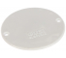
Крышка
GUSI Electric
Остаток: 245 шт.
Цена: 3 руб/шт (с НДС)

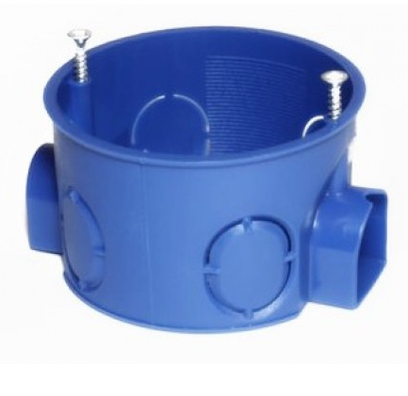
КУ
Производитель: ELFO
Артикул: 018-11

Диаметр, мм: 60
Глубина, мм: 42

распродано

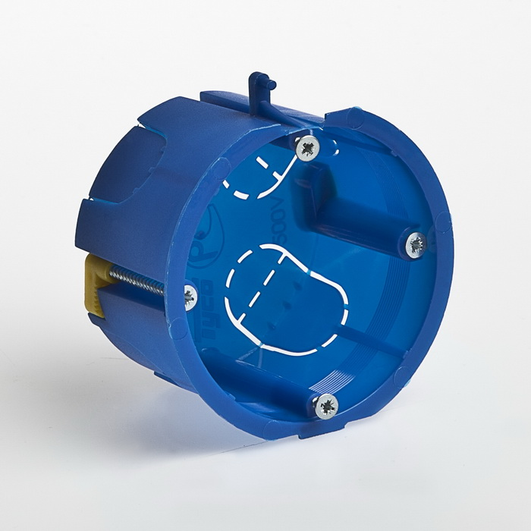
КУ ГСК
Производитель: TYCO
Артикул: 10170

Диаметр, мм: 65
Глубина, мм: 40

Остаток: 14 шт.
Цена: 5 руб/шт (с НДС)

Коробки распределительные

Назначение

Распределительная коробка представляет собой пластиковую коробку. По типу распределительные коробки выполняются для открытой и скрытой проводки.
При монтаже открытой электропроводки коробки устанавливают поверх стен, для скрытой - утапливают в стене и закрепляются там с помощью штукатурных смесей.
Применяются для обеспечения надежного и равномерного распределения электроэнергии в доме, электропроводку разделяют на несколько отдельных магистралей.

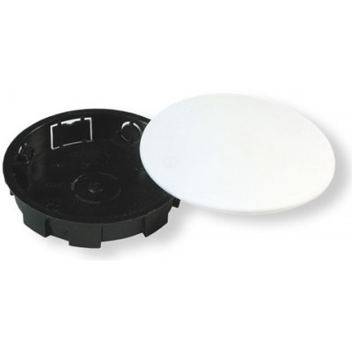
У194 CУ
(карболитовый корпус с крышкой)

Диаметр, мм: 65
Глубина, мм: 15

Остаток: 31 шт.
Цена: 5 руб/шт (с НДС)

КР ОУ IP44
Производитель: ELFO
Артикул: 090-00

Габариты, мм: 120х80х150

Остаток: 19 шт.
Цена: 45 руб/шт (с НДС)
КР ОУ IP44
Производитель: ELFO
Артикул: 060-00

Диаметр, мм: 80
Глубина, мм: 40

Остаток: 29 шт.
Цена: 25 руб/шт (с НДС)
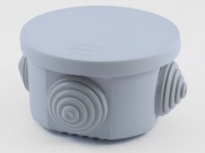
КР ОУ IP44
Производитель: ELFO
Артикул: 050-00

Диаметр, мм: 65
Глубина, мм: 35

Остаток: 7 шт.
Цена: 20 руб/шт (с НДС)

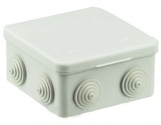
КР ОУ IP54
Производитель: TDM
Артикул: SQ1401-0003

Габариты, мм: 80х80х50

распродано.

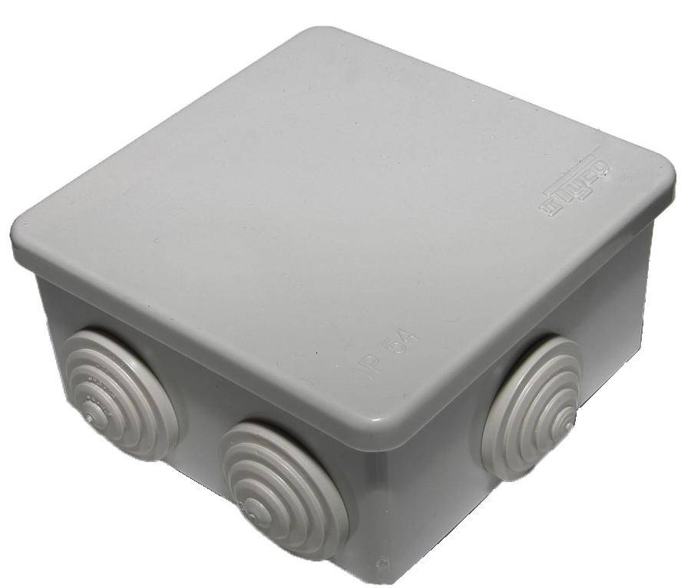
КР ОУ IP55
Производитель: TYCO
Артикул: 67030

Габариты, мм: 70х70х40

распродано

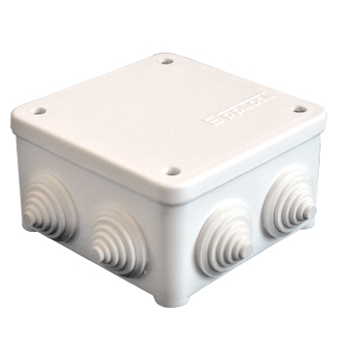
КР ОУ IP54
Производитель: Epplast
Артикул: 110041

Габариты, мм: 105х105х56

распродано

У409 IP65
(Карболитовая)
4-рожковая

Остаток: 326 шт.
Цена: 60 руб/шт (с НДС)

